МИНИСТЕРСТВО ОБРАЗОВАНИЯ И НАУКИ РОССИЙСКОЙ ФЕДЕРАЦИИ
Федеральное государственное автономное учреждение
высшего профессионального образования
"Казанский федеральный университет"
Институт психологии и образования

УТВЕРЖДАЮ
Проректор
по образовательной деятельности КФУ
проф. Р.Г. Минзарипов
__________________________
"___"______________2014 г.

Программа дисциплины
Психолого-физиологические особенности развития ребенка в дошкольном детстве

Направление подготовки: 44.03.02 -Психолого-педагогическое образование
Профиль подготовки: Практическая психология в образовании
Квалификация выпускника:
Форма обучения: очно-заочная
Язык обучения: русский
Автор: Минуллина А.Ф.
Рецензент:

СОГЛАСОВАНО:
Заведующая кафедрой: Минуллина А.Ф.
Протокол заседания кафедры No ___ от "____" ___________ 2014 г

Учебно-методическая комиссия Института психологии и образования:
Протокол заседания УМК No ____ от "____" ___________ 2014 г

Казань
2014

Программу дисциплины разработала доцент, к.пс.н. Минуллина А.Ф. Кафедра общей и практической психологии, Институт психологии и образования. Aida.Minullina@ksu.ru

- Цели освоения дисциплины
Цель освоения дисциплины «Психолого-физиологические особенности развития ребенка в дошкольном детстве» - реализация социально-психологических компетенций в области психолого-педагогического сопровождения детей дошкольного возраста, предполагающие:
-реализацию на практике прав ребенка,
-освоение студентами знаний об анатомо-физиологических и психологических особенностях, функциональных возможностях организма детей дошкольного возраста основных психофизиологических механизмах познавательной у деятельности, гигиенических нормах, необходимых для нормального развития организма.
- создание условий для полноценного развития, воспитания, взаимодействия и общения дошкольников со взрослыми, сверстниками, социализацию детей.
Задачи курса:
- дать знания о морфологических и психо-физиологических особенностях развития организма детей дошкольного возраста, возможных функциональных нарушениях и их коррекции;
- ознакомить студентов с физиологическими основами процессов обучения и воспитания;
- научить применению полученных знаний и умений при организации учебно-воспитательного процесса;
- воспитать профессиональную ответственность за здоровье подрастающего поколения в психолого-педагогической деятельности в условиях дошкольного образования.

2. Место дисциплины в структуре основной образовательной программы
Дисциплина «Психолого-физиологические особенности развития ребенка в дошкольном детстве» предназначена для формирования у студентов такого подхода к психолого-педагогическому процессу, который способствует сохранению, укреплению физического и психического здоровья и формированию здорового образа жизни детей в процессе их развития. В курсе рассматриваются физические и психологические закономерности роста и развития детского организма, возрастные морфофункциональные особенности деятельности его различных органов и систем.
Психолого-педагогическая эффективность воспитания и обучения находится в тесной
зависимости от того, в какой мере учитываются анатомо-физиологические особенности детей, периоды развития, для которых характерна наибольшая восприимчивость к воздействию тех или иных факторов, а также периоды повышенной чувствительности и пониженной сопротивляемости организма. Знание анатомии, физиологии и психологии ребёнка необходимо для определения эффективных методов воспитания, обучения, для определения содержания профилактической, оздоровительной работы в детских дошкольных учреждениях.
Для освоения дисциплины студенты используют знания, виды деятельности, полученные при изучении школьного курса "Биология. Человек". Освоение данной дисциплины необходимо для изучения таких дисциплин как: "Основы медицинских знаний", "Безопасность жизнедеятельности","Паспорт здоровья школьников", Общая и возрастная психология", "Педагогика", методика преподавания основной специальности.

- Компетенции обучающегося, формируемые в результате освоения дисциплины

Шифр компетенции | Расшифровка приобретаемой компетенции
ОК-4 | Способен использовать знания о современной  естественнонаучной картине мира в образовательной и  профессиональной деятельности, применять методы  математической обработки информации, теоретического и  экспериментального исследования
ОПК-3 | Готов использовать методы диагностики развития, общения, деятельности детей разных возрастов
ПКПП - 2 | Готов применять утвержденные стандартные методы и технологии, позволяющие решать диагностические и коррекционно- развивающие задачи
ПКПП - 5 | Способен осуществлять психологическое просвещение педагогов и родителей по вопросам психического развития детей
ПКПП -7 | Способен выстраивать развивающие учебные ситуации, благоприятные для развития личности и способностей ребенка

В результате освоения дисциплины студент:
1. должен знать:
-строение и функции организма ребенка дошкольного возраста, о процессах, протекающих в нем, и механизмах его деятельности;
- общие закономерности роста и развития организма детей дошкольного возраста;
- физиологию ЦНС и ВНД детей дошкольного возраста;
-методы определения физического развития и физической работоспособности дошкольников;
-методы изучения умственной работоспособности дошкольников;
- предмет и задачи детской психологии;
- особенности развития личности дошкольника;

2. должен уметь:
- использовать приобретенные знания, умения и навыки при организации учебно-воспитательных занятий и мероприятий; определять критерии готовности детей к систематическому обучению в школе;
- определять физическую и умственную работоспособность. Проводить диагностику наступающего утомления;
- проводить мероприятия, направленные на поддержание высокой работоспособности при различных видах деятельности;
- осуществлять сбор данных об индивидуальных особенностях дошкольников;

3. должен владеть:
-методами проведения исследований физической, психо-физиологической работоспособности;
- методами по формированию принципов здорового образа жизни у детей дошкольного возраста;
- способностью реализовывать профессиональные задачи образовательных, оздоровительных и коррекционно-развивающих программ;
- способностью осуществлять взаимодействие с семьей, педагогами и психологами образовательного учреждения по вопросам воспитания, обучения и развития дошкольников.
4. Структура и содержание дисциплины/ модуля

Общая трудоемкость дисциплины составляет 1 зачетную единицу, 36 часов. Форма промежуточного контроля – экзамен. Курс поддерживается электронным образовательным ресурсом

Раздел 1. Анатомо-физиологические особенности детей дошкольного возраста.
Тема 1.Особенности органов дыхания, органов кровообращения и сердечно-сосудистой системы у детей дошкольного возраста. Семиотика поражений органов дыхания сердечно-сосудистой системы.
Анатомические и физиологические особенности органов дыхания. Частота дыхания. Тип дыхания. Отношение ЧД/ЧСС. Семиотика кашля. Семиотика ритма дыхания. Нарушения ритма дыхания.
Анатомия и физиология сердечно-сосудистой системы. Строение и функции сердца. Частота сердечных сокращений (ЧСС). Артериальное давление (АД). Семиотика изменений артериального давления. Семиотика нарушений сердечного ритма. Семиотика шумов сердца. Семиотика пороков сердца.

Тема 2. Особенности пищеварительной системы и мочевыделительной системы у детей дошкольного возраста. Семиотика поражений органов пищеварения и мочевыделительной системы.
Пищеварительные органы ребенка дошкольного возраста. Особенности процесса пищеварении. Нарушения аппетита. Анорекси. Булимия. Метеоризм. Диарея. Запор.
Строение и функции органов мочевыделительной системы. Семиотика дизурических расстройств. Энурез.
Тема 3. Особенности опорно-двигательного аппарата у детей дошкольного возраста. Семиотика поражений костно-суставной системы.
Возрастные особенности суставов у дошкольников. Особенности отдельных частей скелета и суставов. Аномалии развития скелета. Артрит. Боли в костях и суставов. Патология зубов.

Тема 4. Особенности нервной системы у детей дошкольного возраста. Расстройства нервной системы.
Строение и функции отделов головного мозга. Синдром гиповозбудимости и гипервозбудимости. Синдром внутричерепной гипертензии. Судорожный синдром. Синдромы двигательных нарушений (мышечная гипотония, гипертония, дистония). Неврологические синдромы при соматических заболеваниях.

Раздел 2. Психическое развитие ребенка в дошкольном возрасте.

Тема 5. Развитие деятельности в дошкольном возрасте.
Развитие игры как ведущей деятельности. Развитие учебной деятельности дошкольников. Развитие бытовой деятельности дошкольников. Развитие трудовой деятельности дошкольников. Развитие изобразительной деятельности дошкольников. Развитие музыкальной деятельности дошкольников.

Тема 6. Познавательное развитие в дошкольном возрасте.
Развитие памяти, внимания, воображения, мышления в дошкольном возрасте. Развитие речи. Сенсорное развитие. Методы психологической диагностики познавательных процессов.

Тема 7. Развитие личности в дошкольном возрасте.
Развитие мотивационно-потребностной, эмоциональной сферы в дошкольном возрасте. Развитие воли и произвольности. Развитие самосознания, самооценки и образа «Я». Нравственное развитие.

Тема 8. Психологическая готовность к школьному обучению.
Критерии, факторы психологической готовности к обучению. Методы оценки готовности детей к обучению в школе.

5. Образовательные технологии, включая интерактивные формы обучения
При реализации программы с целью формирования и развития профессиональных навыков обучающихся в учебном процессе используются традиционные виды учебной деятельности: лекции, практические занятия с использованием методических материалов. Также применяются инновационные образовательные технологии с использованием в учебном процессе активных и интерактивных форм проведения занятий (дискуссии, дебаты, метод кейсов): учебно-исследовательская работа студентов, активизация творческой деятельности, разбор конкретных ситуаций по результатам практических исследований, выполнение ряда практических заданий с использованием профессиональных программных средств; мультимедийных программ, включающих подготовку и выступления студентов на занятиях с фото-, аудио- и видеоматериалами по предложенной тематике.

- Оценочные средства для текущего контроля успеваемости, промежуточной аттестации по итогам освоения дисциплины и учебно-методическое обеспечение самостоятельной работы студентов
Представленный учебно-методический комплекс дисциплины отражает содержание курса и последовательность его изучения. Базовый модуль содержит рейтинг-контроль текущей работы, промежуточный рейтинг контроль, включающие многие виды самостоятельной работы (подготовка рефератов, практические задания, тестовые задания, выступление на семинарах и др.), которые в совокупности дают общую оценку полученных знаний. При подготовке к практическим занятиям студенту необходимо ориентироваться не только на лекционный материал курса, но и на основную и дополнительную специальную литературу по курсу, современные инновационные технологии, видео-, аудиоматериалы, источники Интернет.
Изучение дисциплины предполагается через лекционные и практические занятия. Все задания практических занятий разделены на две категории: теоретические и практические. Это деление условное и введено для большей четкости структуры УМКД. Однако в характере заданий действительно имеются некоторые отличия. Задания первой категории направлены на осмысление, обобщение и закрепление теоретического материала; на усвоение той или иной темы; на закрепление терминологии; на проверочное, творческое осмысление материала и др.
Задания второй категории предусматривают подготовку практического материала к занятию, подбор тематического, дидактического материала. Количество баллов, которые получает студент в промежуточном рейтинг-контроле определено степенью сложности выполняемого задания.
По результатам прохождения курса студент получает баллы, которые фиксируются в журнале. Оценка результативности прохождения учебного курса студентом предполагает дифференцированный подход, в зависимости от активности работы студента при изучении дисциплины.
Промежуточная аттестация предполагается после прохождения каждого раздела и представляет собой тестовые задания.

6.1. Тесты для оценки текущей успеваемости (освоения теоретического материла по разделам)

Тестовые задания для промежуточной аттестации освоения 1-го раздела дисциплины

1.Период индивидуального развития организма называется
а) филогенез;
б) онтогенез;
в) эволюция.
2.Соответствие количества молочных зубов возрасту ребенка рассчитывается по формуле (n –возраст в месяцах):
1) n - 2
2) n - 4
3) n - 6
4) n– 8.
3. Первые постоянные зубы появляются:
1) 3-4 лет
2) 4-5 лет
3) 5-6 лет
4) 7-8 лет.
4.Какой термин соответствует для следующего определения: «Ускорение психического и физического развития детей по сравнению с предыдущими поколениями»
а) адаптация к новым условиям среды;
б) акклиматизация;
в) акселерация.
5.Время, в течение которого происходят изменения, связанные с половым
созреванием называют…
а) раннее детство;
б) подростковый период;
в) новорожденность.
6. Продолжите предложение. К расстройствам ритма дыхания относятся следующие патологические типы дыхания:___________________________.
7. Установите соответствие между возрастом и нормальной частотой сердечных сокращений (ЧСС):
1). 2-4 года а) 95
2). 5-10 лет б) 105
3). 11-14 лет в) 85
8. Дайте определение. Обморок – это_______________________________
9. Дайте определение. Дизурические расстройства- это_________________
10. К поражениям нервной системы относятся все, кроме:
а) синдром гипо-и-гипервозбудимости;
б) синдром двигательных нарушений;
в) нефротический синдром;
г) судорожный синдром;
д) синдром внутричерепной гипертензии.

6.2. Тестовые задания для промежуточной аттестации освоения 2-го раздела дисциплины

1. Выберите правильный ответ. Сенсорное развитие – это:
а) развитие анализаторов;
б) ознакомление с эталонами;
в) овладение способами обследования;
г) развитие анализаторов, ознакомление с эталонами;
д) развитие анализаторов, усвоение способов обследования, ознакомление с эталонами.
2. Основным условием сенсорного развития ребенка является:
а) специальные тренировочные упражнения;
б) показ взрослыми способов действий;
в) активная деятельность ребенка;
г) манипулирование с предметом.
3. Первые попытки специальных приемов запоминания отмечаются в возрасте:
а) 3–4 года;
б) 5–6 лет;
в) 7 лет.
4. Взаимозависимость обучения и мышления:
а) состоит в расширении объема знаний;
б) состоит в обучении способам действий;
в) состоит в передаче новых способов действий, знаний в готовом виде;
г) состоит в активной деятельности ребенка по овладению знаниями, способами действий;
д) не прослеживается, развитие мышления не зависит от обучения;
е) незначительна.
5. Изменения в умственном развитии дошкольника являются результатом усвоения:
а) готовой системы знаний, отражающей существенные связи;
б) способов общения со взрослыми;
в) системы знаний, приобретенных ребенком;
г) способов действий;
д) отдельных знаний, умений.
6. Дошкольный возраст сензитивен для развития мышления:
а) наглядно–действенного;
б) наглядно–образного;
в) схематического;
г) логического.
7. Положительные эмоции у детей вызывает:
а) свободная деятельность ребенка, насыщенная переживаниями;
б) ожидание начала обучения в школе;
в) незаслуженная награда;
г) наказание;
д) поощрение.
8. Выберите основные условия, способствующие развитию общения дошкольника:
а) содержание общения;
б) общение взрослых;
в) потребности ребенка;
г) поощрение;
д) индивидуальные особенности;
е) наказание;
ж) опыт общения.
9. Выберите правильный ответ. Этапы формирования личности в дошкольном возрасте:
а) соподчинение мотивов;
б) отделение от взрослого;
в) усвоение нравственных норм;
г) «Я сам»;
д) самосознание и самооценка;
е) формирование произвольного поведения.
10. Выберите правильный ответ. Основными предпосылками учебной деятельности дошкольника являются:
а) познавательный интерес;
б) возраст;
в) здоровье ребенка;
г) правила;
д) принятие задачи;
е) овладение общими способами действий.
11. Компоненты учебной деятельности дошкольника:
а) замысел;
б) контроль, самоконтроль;
в) достижение результата;
г) правила;
д) принятие задачи;
е) воображаемая ситуация;
ж) действия для выполнения задачи.
12. Функции речи дошкольника:
а) планирующая;
б) коммуникативная;
в) мыслительная;
г) волевая;
д) эмоциональная;
е) регулирующая.
13. Основным содержанием игры в старшем дошкольном возрасте является:
а) освоение способов действий;
б) получение удовольствия;
в) высвобождение лишней энергии;
г) воспроизведение человеческих отношений.
14. Ведущим познавательным процессом в дошкольном возрасте является:
а) мышление;
б) восприятие;
в) память.
15. Феномен «горькая конфета» иллюстрирует:
а) осознание незаслуженной награды;
б) неразвитость абстрактного мышления;
в) соподчиненность мотивов.

16. Установите соответствие. Изменение видов деятельности с возрастом:

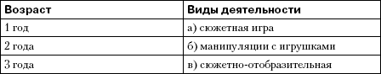

17. Установите соответствие.

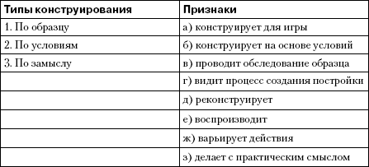

18. Установите соответствие.

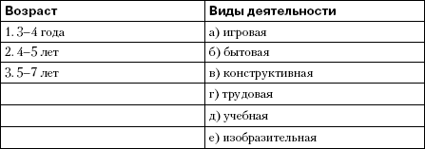

19. Установите соответствие.

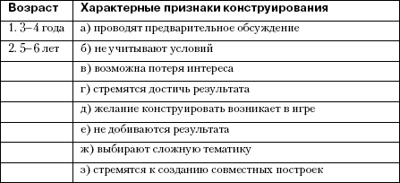

20. Установите соответствие.

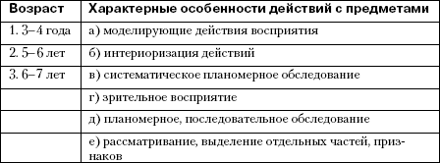

21. Установите соответствие.

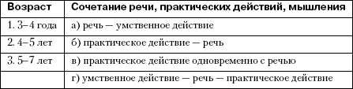

22. Установите соответствие.

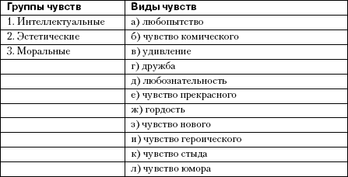

23. Установите соответствие

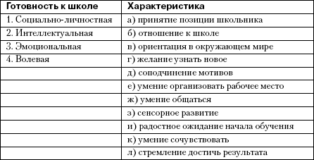

Инструкция. Добавьте пропущенные слова.
24. На протяжении дошкольного возраста изменяется содержание
мотивов, появляются новые их виды, формируется___________________мотивов.
25. Ребенок в рисовании проходит от___графических образов к изображению___предметов.
26. Развитие___образов в детском рисовании сталкивается с тенденцией превращения их в графические__.
27. Цель учебной деятельности – ___знаний, умений, навыков, а не получение__результата.
28. Трудовая деятельность дошкольника, связанная с__, не имеет___результата, служит средством для____личности ребенка.
29. Дошкольный возраст особенно сензитивен к обучению, направленному на развитие__мышления.
30. Произвольное внимание у дошкольника формируется в связи с общим возрастанием роли__в регуляции поведения ребенка.
31. Наиболее продуктивное запоминание в дошкольном возрасте, связанное с активной умственной работой, – это запоминание_.
32. У детей ограниченный жизненный опыт, поэтому их воображение ___, чем воображение взрослых.
33. Установите правильную последовательность. Овладение сенсорными эталонами:
а) овладение сенсорными эталонами;
б) «опредмечивание»;
в) переход к собственно эталонам.
34. Установите правильную последовательность при обследовании предмета:
а) вычленение основных частей;
б) первичное восприятие;
в) определение взаимоотношений между частями;
г) целостное восприятие;
д) выделение более мелких частей.
35. Произвольные формы памяти в дошкольном возрасте:
а) припоминание;
б) запоминание;
в) использование специальных действий.
36. Вид общения взрослого с ребенком дошкольного возраста:
а) внеситуативно–познавательное;
б) ситуативно–деловое;
в) внеситуативно–личностное.
37. Формирование осознанности правил поведения дошкольника:
а) сознательное выполнение правил;
б) строгое выполнение знакомых правил;
в) выполнение правил по привычке;
г) требование выполнения правил другими детьми и взрослыми.

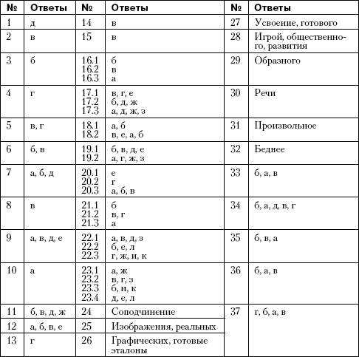
Ответы

  - Форма итогового контроля – экзамен.
Вопросы к экзамену
- Анатомические и физиологические особенности органов дыхания у детей дошкольного возраста.
- Нарушения органов дыхания у детей дошкольного возраста.
- Анатомия и физиология сердечно-сосудистой системы детей дошкольного возраста.
- Поражения сердечно-сосудистой системы детей дошкольного возраста.
- Анатомические и физиологические особенности пищеварительной системы у детей дошкольного возраста.
- Нарушения пищеварительной системы у детей дошкольного возраста.
- Строение и функции органов мочевыделительной системы у детей дошкольного возраста.
- Заболеваний мочевыделительной системы у детей дошкольного возраста.
- Анатомические и физиологические особенности опорно-двигательного аппарата у детей дошкольного возраста.
- Поражений костно-суставной системы у детей дошкольного возраста.
- Особенности нервной системы у детей дошкольного возраста.
- Расстройства нервной системы у детей дошкольного возраста.
- Развитие игры как ведущей деятельности.
- Развитие бытовой деятельности дошкольников.
- Развитие трудовой деятельности дошкольников.
- Развитие изобразительной деятельности дошкольников.
- Развитие музыкальной деятельности дошкольников.
- Развитие учебной деятельности дошкольников.
- Развитие памяти, внимания, воображения, мышления в дошкольном возрасте.
- Развитие речи.
- Сенсорное развитие детей дошкольного возраста.
- Методы психологической диагностики познавательных процессов.
- Развитие мотивационно-потребностной сферы в дошкольном возрасте.
- Развитие эмоциональной сферы в дошкольном возрасте.
- Развитие воли и произвольности в дошкольном возрасте .
- Развитие самосознания, самооценки и образа «Я». в дошкольном возрасте.
- Нравственное развитие в дошкольном возрасте.
- Методы психологической диагностики особенностей личности дошкольника.
- Критерии, факторы психологической готовности к обучению.
- Методы оценки готовности детей к обучению в школе.

7. Учебно-методическое и информационное обеспечение дисциплины (модуля)

7.1. Основная литература
- Сапин М.Р., Брыксина З.Г. Анатомия человека. – М.: Академия, 2009. – 304с.
- Сапин, М.Р., Сивоглазов, В.И. Анатомия и физиология человека (с возрастными особенностями детского организма). Учебное пособие для студентов средних педагогических заведений. - М.: Изд-во Асаdеmiа, -2005 – 448с.
- Федюкович Н.И. Анатомия, физиология человека: учебное пособие. – Ростов н/Д.: Феникс, 2006. – 480с.
- Смирнов, В.М. Нейрофизиология и высшая нервная деятельность детей и подростков. Учеб. пособие для студентов деф. фак. высш. пед. учеб. заведений. - М.: Асаdеmiа, -2009 – 400с.

7.2 Дополнительная литература
- Безруких М.М. Санькин В.Д, Фарбер Д.А. Хрестоматия по возрастной физиологии. – М.: Академия, 2005. – 208с.
- Безруких М.М. Психофизиология ребенка. – М.: Издательство Московского психолого-социального института, 2005. – 496с.
- Гуткина Н.И. Психологическая готовность к школе. М., 1996.Данилова Н., Крылова А. Физиология ВНД. - Ростов. 2009.
- Самусеев Р.П. Атлас анатомии человека: Учеб. пособие для студ. сред. мед. Учеб. заведений / Р.П. Самусеев, В.Я. Липченко. – 4-еизд., перераб. – М.: ООО Издательский дом «ОНИКС 21 век»: ООО Издательство «Мир и Образование»: ЗАО «Альянс-В», 2004. – 320с.
- Смирнов В.М. Нейрофизиология и ВНД детей и подростков. - М., 2004.

8. Интернет-ресурсы
Гончарова Ю.А. Возрастная анатомия, физиология и гигиена - http://www.twirpx.com/file/407345/.
Каменская, Мельникова: Возрастная анатомия, физиология и гигиена. Учебник для вузов -
http://www.labirint.ru/books/355770/.
учебник по курсу - http://docs.podelise.ru/docs/index-5730.html.
учебник по курсу - http://do.gendocs.ru/docs/index-7766.html.
учебник по курсу - http://e-lib.gasu.ru/eposobia/UMK/chanchaeva4.pdf.

9. Материально-техническое обеспечение дисциплины (модуля)
Компьютерный класс, представляющий собой рабочее место преподавателя и не менее 15 рабочих мест студентов, включающих компьютерный стол, стул, персональный компьютер, лицензионное программное обеспечение. Каждый компьютер имеет широкополосный доступ в сеть Интернет. Все компьютеры подключены к корпоративной компьютерной сети КФУ и находятся в едином домене.
Учебно-методическая литература для данной дисциплины имеется в наличии в электронно-библиотечной системе "КнигаФонд", доступ к которой предоставлен студентам.
Электронно-библиотечная система "КнигаФонд" реализует легальное хранение, распространение и защиту цифрового контента учебно-методической литературы для вузов с условием обязательного соблюдения авторских и смежных прав. КнигаФонд обеспечивает широкий законный доступ к необходимым для образовательного процесса изданиям с использованием инновационных технологий и соответствует всем требованиям новых ФГОС ВПО.

Программа составлена в соответствии с требованиями ФГОС ВПО и учебным планом дополнительной профессиональной программы (программы профессиональной переподготовки) по направлению «Практическая психология в образовании»

Автор (ы):
Минуллина А.Ф. __________________
«___» __________ 2014 г.

Рецензент(ы):
________________________________
«___» _________ 2014 г.

